1. **Domaine fonctionnel**
2. Descriptions

La classe « StatutCommande » contient comme attribut le nom des différents statuts d’une commande (En préparation, livraison …). Les méthodes de cette classe permettra de fournir l’état d’une commande lors des requêtes et ainsi indiqué les actions possibles sur la commande.

La classe « RoleUtilisateur » contient comme attribut le nom des différents rôles que l’on peut attribuer à un utilisateur. Les méthodes de la classe permettra de fournis les droits d’un utilisateur en fonction de son rôles.

La classe « Utilisateurs » contient les attributs identifient de chaque utilisateur de l’application. Les méthodes attachées à cette classe permettrons un listing des utilisateurs et de fournir vers les autres méthodes des autres classes les informations des utilisateurs.

La classe « Preparation_commande » contient les attributs essentiels au suivi des préparations avec l’identifiant de l’utilisateur, quelle commande, le statut de cette commande et la date de la modification. Les méthodes de cette classe permettront de déterminer les actions de chacun pour un meilleur suivi des demandes.

La classe « Livraison » contient les attributs permettant le suivi des livraisons avec la date de livraison, la destination, le transporteur. Cette classe à pour méthode de fournir au livreur les informations utiles à son travail.

La classe « Commandes » contient les attributs des commandes passées par un utilisateur, la date de la commande, le client de la commande, le statut actuel de la commande et le statut de paiement de la commande. Les méthodes de cette classe permettent de créer une commande et d’intégrer le prix total de cette dernière.

La classe « LignePanier » contient les attributs relatives au panier utilisateur avec la quantité de produit commandé et le nombre de produit commandé. La méthode de classe permet de constituer le panier et de le fournir à la classe « Commandes ».

La classe « ListeProduits » contient les attributs de chaque produit vendu par les pizzerias avec un prix et une description. Les méthodes de classe permettent de rechercher un produit et de sélectionner un produit pour le fournir à la classe « LignePanier ».

La classe « Pizzeria » contient les attributs des différentes pizzerias avec les informations de chaque enseigne tel que le nom, l’adresse, le numéro de téléphone … La méthode de classe permet d’avoir une liste des enseignes et de fournir les informations de ces dernières aux autres classes.

La classe « inventaire » contient les attributs du stock de l’enseigne. Les méthodes de classe permettent d’augmenter la quantité en stock ou de la diminuer.

1. Diagramme

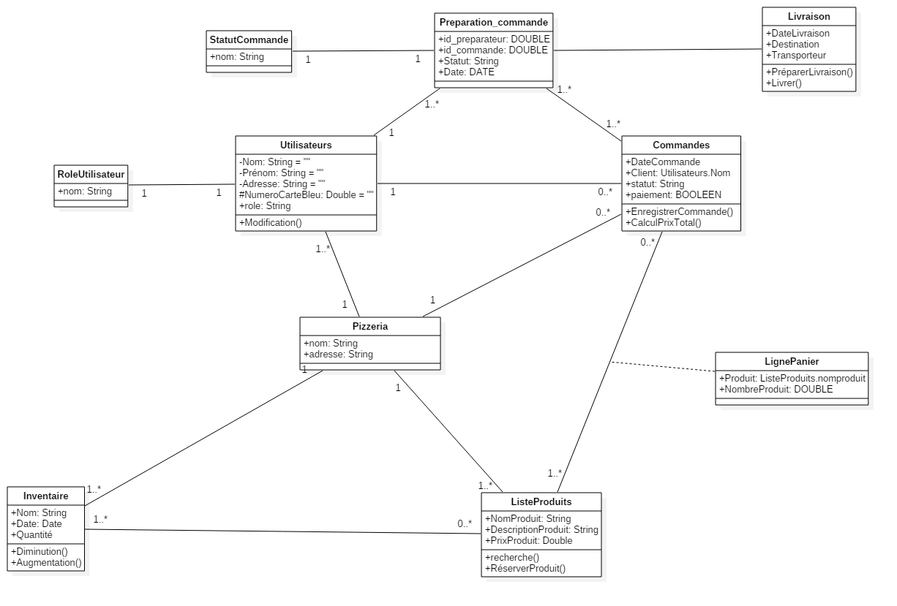

1. **Diagramme de composant**
2. **Diagramme de déploiement**

